**广东省医疗器械管理学会团体标准**

**《三维硬性光学内窥镜三维视觉性能检测方法》**

**编制说明**

2025年1月

**广东省医疗器械管理学会团体标准**

**《三维硬性光学内窥镜三维视觉性能检测方法》**

**编制说明**

一、任务来源

随着医疗技术的快速发展，三维硬性光学内窥镜在微创手术中的应用日益广泛。为了规范三维硬性光学内窥镜的三维视觉性能测试，确保产品质量和安全性，进一步完善医疗器械团体标准体系，广东省医疗器械管理学会（以下简称“学会”）依据《团体标准管理规定》程序，发布征集起草单位通知，组织广东欧谱曼迪科技股份有限公司、深圳市博盛医疗科技有限公司、深圳市宏济医疗技术开发有限公司、青岛海信医疗设备股份有限公司、深圳市药品检验研究院、中国科学院长春光学精密器械与物理研究所、中国医学科学院北京协和医院、四川大学华西医院、浙江大学医学院附属第一医院、华中科技大学同济医学院附属协和医院、广东省医疗器械质量监督检验所、广东省人民医院、深圳市市场监督管理局许可审查中心、季华实验室14家单位共同制定《三维硬性光学内窥镜三维视觉性能检测方法》团体标准，并由广东省医疗器械管理学会归口。

1. 编制背景、目的和意义
2. 编制背景

在外科手术领域，相较于传统开腹手术，微创手术具有伤口小、疼痛轻、恢复快、住院时间短、出血少等优点。微创手术的关键工具是内窥镜，相比普通的2D内窥镜，3D内窥镜所带来的立体纵深感和层次感，能够有效帮助医生提高手术的精确性和完成度，尤其在一些复杂重建手术中，如重要血管和组织的分离、淋巴结清扫、缝合打结、精细吻合等操作中更为明显。

三维硬性光学内窥镜作为一种高精度医疗器械，其三维视觉性能直接影响手术的精确性和安全性。目前，市面上的3D内窥镜产品性能参差不齐，包括设计、制作工艺等都无统一标准与规范，使得产品的关键性能如清晰度、3D立体感及眩晕感等均无法保证，产品急需有依据的标准。标准的建设有助于提高三维硬性光学内窥镜产品的质量和技术的进步，保证产品的安全可用性。

在广东省医疗器械管理学会的指导下，申请制定《三维硬性光学内窥镜三维视觉性能检测方法》的团体标准，希望能汇集相关行业的企业、专家、学者的意见，形成统一的产品标准，规范三维硬性光学内窥镜的技术要求，为将来制定国家或行业标准奠定基础。

1. 目的和意义

《三维硬性光学内窥镜》提供可衡量三维硬性光学内窥镜三维视觉性能的关键指标，包括视场角差异、视向角差异、像质量和像质的一致性差异、红绿蓝光透过率比值和红绿蓝光透过一致性差、光能传递效率和光能传输效率的一致性差、单位相对畸变和单位相对畸变一致性差等关键指标及其详细检测方法，提供可量化的性能参考指标，改进三维硬性光学内窥镜的质量，规范三维硬性内窥镜三维视觉性能测试方法。标准的制定，填补了国家标准和行业标准空白，为三维硬性光学内窥镜生产企业提供了合规性的依据，可以促进行业内技术交流，推动技术创新，提升国内三维硬性光学内窥镜产品的国际竞争力。

1. 编制思路和原则

## （一）编制思路

工作思路为：前期调研和分析——标准预研究和标准立项——相关法律法规、规章制度以及国内外相关标准、文献分析————编制标准征求意见稿和编制说明——征求意见——组织研讨，修改形成验证稿——组织开展验证，确定形成送审稿——审定标准，形成报批稿。图1给出了立项后标准研制的技术路线图。

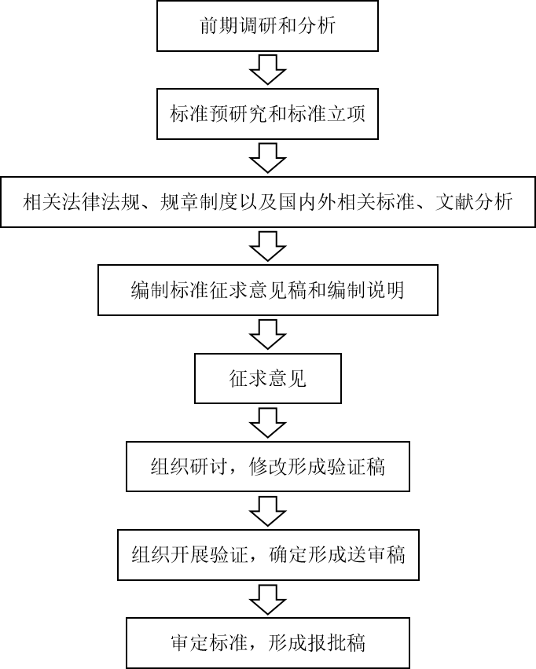

图1. 标准研制技术路线图

## （二）编制原则

1、规范性

本标准的结构及编写规则按GB/T 1.1-2020《标准化工作导则 第1部分：标准化文件的结构和起草规则》的要求进行。

2、一致性

本标准与现行有效的国家法律、法规、相关标准规范保持一致。

3、适用性

本标准中有关三维硬性光学内窥镜三维视觉性能检测方法的各项指标，是起草工作组在充分学习、借鉴国内外现有的标准指标的基础上，充分考虑当前三维硬性光学内窥镜的临床应用情况之后制定出来的。

4、先进性

本标准根据三维硬性光学内窥镜的实际使用情况，精准制定了测试方法和评价指标，各项性能不低于国际先进水平。提供可衡量三维硬性光学内窥镜三维视觉性能的关键指标，包括视场角差异、视向角差异、像质量和像质的一致性差异、红绿蓝光透过率比值和红绿蓝光透过一致性差、光能传递效率和光能传输效率的一致性差、单位相对畸变和单位相对畸变一致性差等关键指标及其科学可靠的检测方法，改进三维硬性光学内窥镜的质量，规范三维硬性内窥镜三维视觉性能测试方法。

1. 编制过程与内容的确定

## （一）编制过程

1、成立项目工作组

2024年1月23日，广东省医疗器械管理学会组织与本标准领域相关的单位进行立项研讨，由学会组织标准立项审批工作并成立标准起草工作组，参与单位有广东欧谱曼迪科技股份有限公司、深圳市博盛医疗科技有限公司、深圳市宏济医疗技术开发有限公司、青岛海信医疗设备股份有限公司、深圳市药品检验研究院、中国科学院长春光学精密器械与物理研究所、中国医学科学院北京协和医院、四川大学华西医院、浙江大学医学院附属第一医院、华中科技大学同济医学院附属协和医院、广东省医疗器械质量监督检验所、广东省人民医院、深圳市市场监督管理局许可审查中心、季华实验室。标准起草人：刘满林、伍思樾、杨浩智、陆汇海、邹明明、唐春、陈永健、邵秀稳、肖辉雨、顾兆泰、王德才、钟文昭、王心醉、冯铭、李姜、蒲强、李娜娜、冯靖祎、聂强、冯庆敏、古蒙蒙、余小梅、常健博、任均宇、朱宇媛、刘胜林、庄志杰、胡济凡、陈梓豪、张栋球、张冰、刘成武、高远、金以勒。具体工作安排：刘满林、伍思樾为主要起草人，全面协调标准起草工作，负责方案制定，并负责对各阶段标准进行审核；邹明明、肖辉雨、余小梅、朱宇媛负责验证试验工作；其余起草人负责标准材料核对，根据实际行业应用对标准各阶段文件提出意见和建议。

2、相关法律法规、规章制度以及国内外相关标准、文献分析

2024年1月24日至2024年6月20日，起草工作组及时对相关法律法规、规章制度以及国内外相关标准、文献分析，经确定后的标准主要内容包含术语和定义，要求，试验条件和试验方法，参考文献等方面。

3、编制标准征求意见稿和编制说明

经过前期的对比分析工作，起草工作组拟定标准征求意见稿及编制说明。

4、征求意见

2024年6月21日至2024年7月21日，学会对外公布标准征求意见稿进行征求意见，根据意见修改和完善标准及编制说明，形成验证稿。

5、标准验证

2024年8月至2024年12月，广东省医疗器械管理学会组织开展了标准验证，经两家机构进行验证后确定形成团体标准送审稿。

6、审定标准，形成报批稿

2025年1月4日，学会在广州召开团标准审定会，邀请中山大学中山医学院、广州能源检测研究院、广东省医疗器械研究所、中山大学孙逸仙纪念医院、广州医科大学附属中医医院、南方医科大学附属深圳妇幼保健院相关6家单位形成专家组。经过专家组的审查、质询，本标准通过了该项团体标准的审定。会后，学会将组织标准起草小组按照专家组的审定意见对标准进行修改和完善，经审核确定后形成报批稿。

## 编制内容的确定

起草工作组在查阅大量资料、进行详细分析的基础上，根据受众群体的特点，结合专家的意见，确定了标准内容包括术语和定义，要求，试验条件和检验方法等方面。

1. 标准主要内容说明
2. **双目影像视场差异**

视向角、左右光路视向角偏差、左右光路视向偏转角偏差、视场角和左右光路视场角偏差

条款规定原则：

三维内窥镜实质由两路影像作为左右目信号，模拟人的左右眼视觉，由大脑生成立体感受。左右目的视场的大小、角度很大程度影响大脑的舒适性。

1. **双目影像像质差异**

角分辨率、左右光路角分辨力偏差、左右光路焦面一致度、三维成像景深范围

条款规定原则：

三维内窥镜摄像系统实质由两路影像作为左右目信号，双路影像在像质上清晰度的差异极大影响视觉观感和3D舒适度，主要影响因素为分辨率、齐焦性和景深重合性，需对以上性能相关指标的一致性进行确认。

1. **双目透过率差异**

红绿蓝光透过率比值、左右光路红绿蓝光透过率比值偏差、有效光度率、左右光路有效光度率的偏差

条款规定原则：

三维硬式光学内窥镜实质由左右光路组成，双路镜片在总光通量和不同波段的透过率极大程度影响终端成像的亮度和色差，其双路一致性影响着最终的视觉体验和舒适度，需对这些性能进行确认。

1. **双目图像形变差异**

单位相对畸变和左右光路单位相对畸变偏差

条款规定原则：

三维硬式光学内窥镜实质由左右光路组成，双路镜片的畸变及其一致性代表着影像的形变量及其双目差异，影响着最终的视觉体验和舒适度，需对这些性能进行确认。

1. 与有关的现行法律、法规和强制性标准的关系

本标准与有关的现行法律、法规和强制性标准不冲突。

1. 重大分歧意见的处理经过和依据

暂无。

1. 废止现行有关标准的建议

无，本标准为首次发布。

1. 贯彻标准的要求和措施建议

本标准批准发布实施后，建议尽快将本标准的发布信息通告有关单位，使商圈的管理单位、商圈的商会及协会、相关企业及评价机构能尽早得到规范的正式文本。

建议积极组织本标准的宣贯，使本标准的使用单位及时准确地了解和掌握其技术内容，以保证本标准的顺利实施。

为了全面掌握标准的执行情况，为进一步修改完善标准做准备，各级管理部门、标准使用单位应将本标准的执行情况以及所发现的问题及时反馈到本标准的归口单位或者起草单位，以便及时修订完善本标准。

1. 其他情况的说明

暂无。